Сокровища родного языка по «Пушкинской карте»
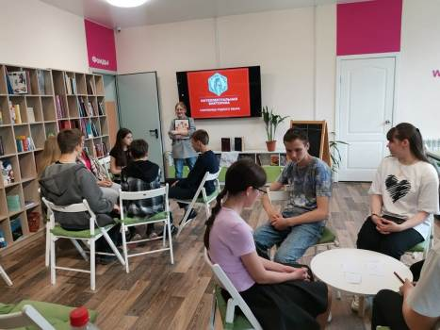

30 мая в Махалинской сельской библиотеке прошла интеллектуальная игра «Сокровища родного языка», приуроченная к всероссийскому Дню славянской письменности и культуры.

В ходе праздника махалинские школьники разгадывали анаграммы, участвовали в викторине по теме языкознания и истории, переводили текст со старославянского на современный русский язык. Конкурсные задания помогли углубить и расширить знания об истории Древней Руси, приобщиться к традициям национальной культуры.

Мероприятие прошло в рамках программы «Пушкинская карта».

